Tadeusz Tomaszewski, Waldemar Maciejko, Jacek Rzeszotarski, Krzysztof Tomaszycki
Registratura fonoskopijna – nowe narzędzie w walce z terroryzmem
Streszczenie
Registratura fonoskopijna to propozycja ekspertów fonoskopii na lepsze wykorzystanie dorobku kryminalistyki w zwalczaniu terroryzmu. Rozwój technologii automatycznych systemów identyfikacji mówców umożliwił wiarygodne przeszukiwanie zasobów dużych baz nagrań i skuteczne identyfikowanie nieznanych mówców. W tekście zaprezentowano podstawowe informacje na temat architektury registratury oraz wykorzystywania oprogramowania dokonującego automatycznych porównań próbek mowy. Propozycja jest analogiczna do funkcjonujących już w Polsce baz: śladów daktyloskopijnych i genetycznych.
Wstęp
Współczesny świat obiegają niekiedy informacje o kolejnych próbach zakłócenia porządku publicznego na wielką skalę. Wymienić można np. ataki z 1998 r. na ambasady USA w Kenii i Tanzanii, zamach z 1999 r. we Władykaukazie, wydarzenia z dnia 11 września 2001 r. w Nowym Jorku czy zamachy w Londynie z dnia 7 lipca 2005 r.
W walkę z terroryzmem zostały zaangażowane ważne organizacje międzynarodowe. Przykładem może być ONZ, która – począwszy od 1963 r. – przyjęła trzynaście Konwencji antyterrorystycznych nakładających na państwa członkowskie m.in. obowiązek kryminalizacji określonych zachowań.
Państwa Europy Zachodniej w 1975 r. rozpoczęły współdziałanie w zakresie przeciwdziałania terroryzmowi, powołując grupę TREVI, która stanowiła forum wymiany doświadczeń ministrów spraw wewnętrznych i sprawiedliwości z poszczególnych państw Wspólnoty. W późniejszych latach zwalczanie terroryzmu wpisane zostało w zadania Europolu. W 2005 r. Unia Europejska przyjęła dokument zawierający wytyczne w walce z terroryzmem.
Walkę z terroryzmem prowadzi również NATO; w 1999 r., a więc jeszcze przed atakami na WTC w Nowym Jorku, opracowano i przyjęto Koncepcję Strategiczną Sojuszu, która podkreślała konieczność współdziałania państw w zakresie zwalczania przestępczości o wymiarze ponadgranicznym, do której zaliczono również terroryzm.
Mimo że dotychczas Polska nie była areną spektakularnych zamachów terrorystycznych z udziałem organizacji wywodzących się spoza naszego kraju, to ostatnio zauważalne są zintensyfikowane działania mające na celu rozpoznanie skali zagrożenia i wypracowanie skutecznych mechanizmów przeciwdziałania terroryzmowi. W 2008 r. w Agencji Bezpieczeństwa Wewnętrznego powołano Centrum Antyterrorystyczne. Pierwszym sprawdzianem jego sprawności było zbieranie i analizowanie informacji – na potrzeby postępowania prokuratorskiego – w sprawie porwania polskiego geologa w Pakistanie. Motorem tych działań – obok wytycznych organów Wspólnoty Europejskiej – jest przygotowanie naszego kraju do organizacji mistrzostw Europy w piłce nożnej – EURO 2012.
W zakresie zwalczania terroryzmu dużą rolę może odegrać wiedza kryminalistyczna. Kryminalistycy i przedstawiciele organów ścigania od dawna bowiem dostrzegają korzyści płynące z gromadzenia danych w bazach wykorzystywanych do kryminalistycznej identyfikacji osób. Warto przypomnieć, że w 100-letniej historii kryminalistycznego wykorzystania daktyloskopii wydarzeniem o największym znaczeniu dla jej rozwoju było niewątpliwie wdrożenie do praktyki automatycznego systemu AFIS. Umożliwiło to ekspertom wyjście z „epoki chałupniczej” i odejście od stosowania dla celów identyfikacyjnych papierowych kart daktyloskopijnych. W 2005 r. do registratury daktyloskopijnej dołączyła baza DNA. Przydatność takiej registratury jest niewątpliwa, o czym świadczą chociażby dane z Wielkiej Brytanii, w której baza DNA funkcjonuje od 1995 r. Do 2003 r. korzystanie z jej zasobów pozwoliło tam na uzyskanie 398 364 „trafień”, natomiast w ciągu jednego tylko tygodnia dokonano identyfikacji dotyczącej 13 zabójstw, 28 zgwałceń i 1646 kradzieży z włamaniem.
Jak się wydaje, podobne usługi w zakresie szybkiej identyfikacji mówców mogą również świadczyć eksperci fonoskopii. Postęp techniczny doprowadził bowiem do znacznego usprawnienia automatycznej identyfikacji mówców, w związku z czym obecna generacja tego typu programów, znajdująca już zastosowanie w krajach Europy Zachodniej, pozwala na zorganizowanie registratury fonoskopijnej na wzór innych baz biometrycznych, w tym w szczególności sprawnie działającej bazy AFIS czy DNA. Dlatego celem niniejszego opracowania jest przedstawienie propozycji ekspertów fonoskopii w zakresie utworzenia nowego narzędzia do walki z terroryzmem – registratury fonoskopijnej.
Registratura daktyloskopijna i jej automatyzacja
Wśród właściwości biologicznych zapewniających wykorzystanie daktyloskopii w celu wykrycia i identyfikacji sprawcy czynu przestępnego istotne znaczenie mają: niepowtarzalność układu linii papilarnych, ich niezmienność oraz nieusuwalność. Na tej podstawie zostały stworzone podstawy naukowe wykorzystania daktyloskopii w kryminalistyce. Zaowocowało to pod koniec XIX wieku opracowaniem zasad pobierania, gromadzenia, przetwarzania i wykorzystywania danych daktyloskopijnych w procesie karnym. Pierwsze rejestry używane przez policje różnych krajów miały na celu zgromadzenie informacji o osobach, które już były karane za czyny przestępne. Systemy te były, z perspektywy czasu, tylko i wyłącznie próbą uporządkowania informacji na temat sprawców przestępstw oraz metod i technik, jakimi się posługują. Dawało to organom ścigania możliwość typowania sprawcy, a w konsekwencji poprzez działania policyjne doprowadzenie go przed wymiar sprawiedliwości. W 1894 r. zaproponowany przez Herschela system rejestracji daktyloskopijnej przestępców został poprawiony przez Galtona i oficjalnie wprowadzony w Anglii jako pierwsza Registratura Daktyloskopijna na świecie, która posłużyła jako wzór do tworzenia registratur w innych krajach. Przez wiele lat na podstawie tych założeń funkcjonujące registratury wskazywały potencjalnych sprawców przestępstw.
W latach 60. XX wieku czasochłonność badań daktyloskopijnych oraz trudności z pozytywnymi trafieniami skłoniły FBI do podjęcia prac nad zautomatyzowaniem procesu przeszukiwania registratur. Zagadnienie to wymagało opracowania standardów pozwalających z jednej strony na możliwość gromadzenia obrazów linii papilarnych pojedynczych palców, a z drugiej na szybkie przeszukanie i weryfikację uzyskanego wyniku. Carl S. Voelker, szef Sekcji Technicznej Oddziału Identyfikacji FBI, który nadzorował 1300 osób dokonujących codziennie około 10 000 przeszukań w zbiorach liczących blisko 15 mln kart daktyloskopijnych, podjął współpracę z National Bureau of Standards (NBS) w celu opracowania systemu usprawniającego funkcjonowanie posiadanej registratury. W wyniku tej współpracy powstały podwaliny standardu zapisywania informacji o osobie w postaci danych personalnych wraz z cechami biometrycznymi (obrazy linii papilarnych palców rąk, obrazy linii papilarnych dłoni, fotografia wizerunku osoby, podpis). Obecnie format tych danych opiera się o standard ANSI/NIST – ITL 1–2000. Zagadnieniem dość trudnym do opracowania sposobu kodowania obrazów linii papilarnych była cyfryzacja śladów (znalezienie odpowiedniego kodu) oraz rozwiązanie masowego automatycznego porównania zakodowanych obrazów. Prowadzone intensywne badania nad sposobem kodowania i automatycznego przeszukiwania całej registratury doprowadziły do uruchomienia pierwszego automatycznego systemu identyfikacji daktyloskopijnej (AFIS) przez firmę PRINTRAK w roku 1978. Końcówka lat 70. i lata 80. spowodowały gwałtowny rozwój technologiczny w dziedzinie automatycznych systemów. Pojawiły się rozwiązania firm: Printrak, Morpho, Nec, Congent, Unisys, Siemens-Nixdorf, Papillon. System AFIS realizuje swoje funkcje w oparciu o możliwość wprowadzania, gromadzenia, przeszukiwania i weryfikowania kart daktyloskopijnych osób podejrzanych oraz śladów linii papilarnych zabezpieczanych na miejscu oględzin czynów przestępczych.
Rozwój techniczny, a co za tym idzie rozwój technologii oraz świadomości wykorzystania automatycznych systemów identyfikacji daktyloskopijnej, spowodował wykorzystywanie ich w różnych dziedzinach życia, w kryminalistyce (identyfikacja NN zwłok, weryfikacja tożsamości w postępowaniach prowadzonych przez policję), w postępowaniu cywilnym i administracyjnym (np. w dokumentach tożsamości, w dokumentach podróży), jak również w zastosowaniach komercyjnych (karty płatnicze, telefonia komórkowa, kontrolowany dostęp do pomieszczeń, systemów komputerowych oraz rejestracja czasu pracy). Możliwości wykorzystania automatycznych systemów wiążą się z określeniem wymagań potencjalnych użytkowników automatycznego systemu identyfikacji daktyloskopijnej. Decydującą rolę odgrywa poziom fałszywych odrzuceń (false reject rate – FRR) oraz poziom fałszywych akceptacji (falce accept rate – FAR) na wykresie cech operacyjnych automatycznego systemu identyfikacji (receiver operating charactristics – ROC). Na rycinie 1 przedstawiony został hipotetyczny wykres cech operacyjnych (ROC) z wyznaczeniem charakterystycznych punktów dla zastosowań automatycznych systemów identyfikacji daktyloskopijnej.
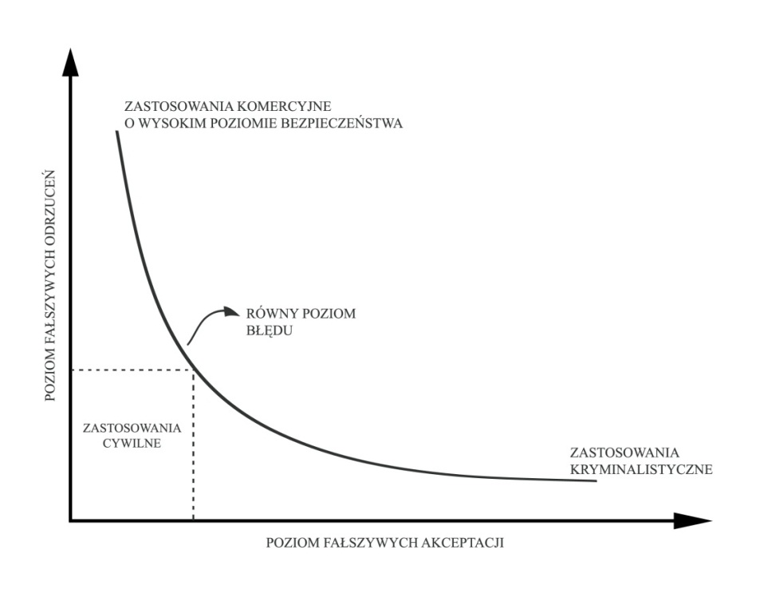
Ryc. 1. Wykres cech operacyjnych automatycznego systemu identyfikacji daktyloskopijnej (ROC).

Źródło: opracowanie własne na podstawie H. C. Lee, R. E. Gaensslen, Advances in fingerprint technology
W aplikacjach o wysokim poziomie bezpieczeństwa dostępu (zastosowania komercyjne) duże znaczenie ma kwestia zapobiegania nieuprawnionemu wejściu do systemu, dlatego szczególną uwagę zwraca się na niewielkie ryzyko fałszywej akceptacji. Zastosowania kryminalistyczne mają na celu znalezienie przestępcy nawet kosztem badania dużej liczby fałszywych akceptacji i dlatego system działa w ustawieniu dopuszczającym liczne fałszywe akceptacje, które później są weryfikowane przez ekspertów. W zastosowaniach cywilnych systemy działają przy stosunkowo niskim ryzyku fałszywych akceptacji i fałszywych odrzuceń.
Zastosowania kryminalistyczne automatycznych systemów identyfikacji daktyloskopijnej wiążą się z szeregiem czynności, które musi wykonać operator stanowiska roboczego systemu. Na rycinie 2 przedstawiono diagram automatycznego systemu identyfikacji daktyloskopijnej (AFIS). Diagram składa się z tzw. „dwóch bloków czynności”, zaś linie przerywane ilustrują alternatywne ścieżki. Niektóre z bloków funkcjonalnych (np. indeksowanie obrazu linii papilarnych) mogą być wykonywane albo przez eksperta, albo przez komputer. Edycja cech i weryfikacja dopasowania są wykonywane przez eksperta. Typowo do fazy weryfikacji dopasowania system przekazuje listę kandydatów obejmującą od 10 do 100 obrazów; ekspert pracuje na oryginalnych obrazach (a nie ich reprezentacjach) i weryfikuje wynik przeszukania baz danych.

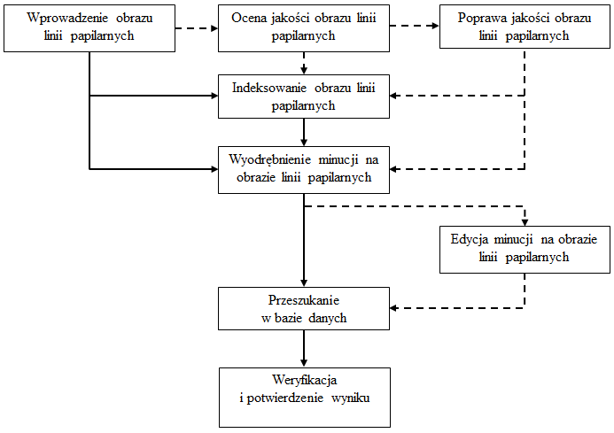
Ryc. 2. Diagram automatycznego systemu identyfikacji daktyloskopijnej (AFIS).

Źródło: opracowanie własne na podstawie H. C. Lee, R. E. Gaensslen, Advances in fingerprint technology
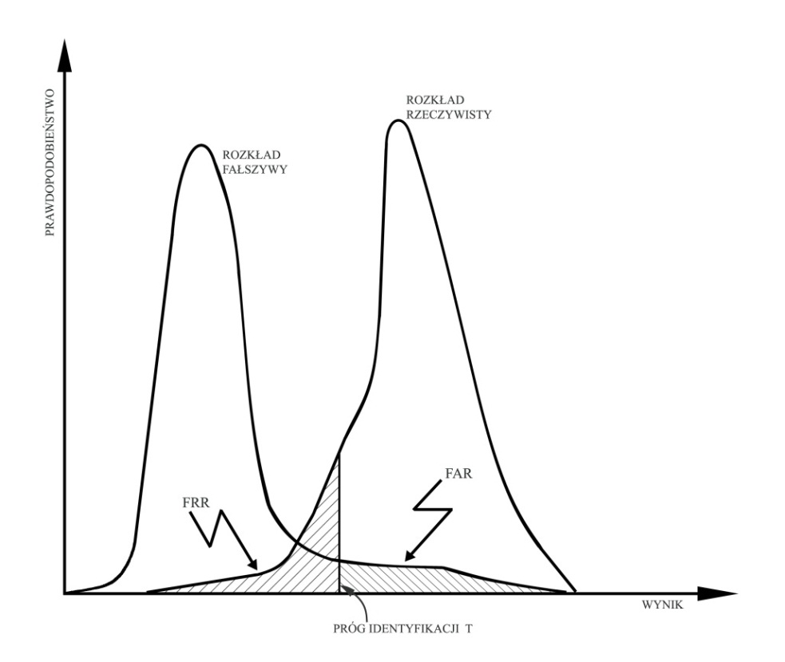
Ryc. 3. Prawdopodobieństwo rozkładu wyników przeszukania systemu dla zgodnej i niezgodnej pary obrazów linii papilarnych palców.

Źródło: opracowanie własne na podstawie H. C. Lee, R. E. Gaensslen, Advances in fingerprint technology

Uzyskanie pozytywnego wyniku weryfikacji w przeszukaniach w AFIS wymaga od operatora podjęcia decyzji w oparciu o przedstawioną przez system listę kandydatów. „Automatyczny” system, przedstawiając listę kandydatów, dokonuje ustaleń w oparciu o prawdopodobieństwo zgodności i niezgodności cech pary obrazów linii papilarnych palców. Wynik takiego przeszukania – próg identyfikacji T (ryc. 3) – jest kompromisem pomiędzy poziomem fałszywych odrzuceń (FRR) i poziomem fałszywych akceptacji (FAR).
Rozwój AFIS jest niewątpliwym osiągnięciem nauki, które poprzez zastosowanie nowoczesnych technologii daje organom ścigania szersze możliwości skutecznego identyfikacji sprawców przestępstw. Jednakże każdy, nawet najlepszy, system nie jest w stanie sam wykonać wszystkich czynności. Operator stanowiska roboczego systemu odgrywa decydującą rolę w potwierdzeniu pozytywnego wskazania z baz danych systemu. Możliwości te i doświadczenie zdobyte wieloletnią pracą pozwalają na uogólnienie zasad i wprowadzenie nowych baz i na ich automatyzację.
Registratura fonoskopijna
Pojęcie registratury za Słownikiem Języka Polskiego to „układanie rejestrów”, „spisywanie czegoś”. Z kolei „fonoskopia” (z gr. phone – dźwięk, skopeo – patrzę) to termin odnoszący się do dziedziny kryminalistyki, której przedmiotem badań jest zapis dźwięku. Typowe cele badań fonoskopijnych to sprawdzenie autentyczności nagrania, spisanie treści oraz identyfikacja (weryfikacja) mówcy. Registratura fonoskopijna (pojęcie użyte po raz pierwszy przez autorów niniejszej pracy) odnosi się więc do zbioru nagrań dźwięku, przeznaczonych do analizy fonoskopijnej w zakresie identyfikacji mówców.
Wartość takich zbiorów rośnie wraz z wielkością danych w nim zgromadzonych. Z kolei, duża liczba danych determinuje konieczność tworzenia oprogramowania o ściśle określonych wymaganiach co do skuteczności wskazań oraz czasu trwania przeszukiwania. Ręczna praca w przypadku registratury zawierającej próbki mowy kilkuset lub większej liczby osób byłaby karkołomnym przedsięwzięciem.
Współcześnie wykorzystywane registratury nagrań mowy w ogólności składają się z dwóch podstawowych elementów: zbioru danych oraz urządzenia do ich przeszukiwania w celu odnalezienia określonego wzorca.
System automatycznej identyfikacji mówców
Współczesne systemy automatycznego rozpoznawania mówców wykorzystują dorobek wielu dziedzin: m.in. fonetyki i cyfrowego przetwarzania sygnałów (w zakresie obliczania cech osobniczych mówcy), statystyki i probabilistyki (algorytmy decyzyjne), informatyki (fizyczne wykonanie i wykorzystywanie systemu). Dzięki upowszechnieniu się szybkich komputerów oraz spadkowi cen przestrzeni dyskowych w rozwijanie tego typu oprogramowania włączyła się społeczność naukowa; dobrym przykładem tej synergii jest udział dziesiątek jednostek badawczo-rozwojowych z całego świata w corocznych testach międzylaboratoryjnych organizowanych przez północno amerykański NIST (National Institute of Standards and Technology), których głównym celem jest określenie, poprzez porównywanie otrzymywanych wyników, najlepszej technologii rozpoznawania mówców. Dzięki temu przez ten okres wypracowano skuteczne techniki automatycznej identyfikacji osób. Podstawowe elementy i jednocześnie etapy pracy przykładowego oprogramowania są następujące (towarzyszy temu rycina 4 wraz z opisem):
- ekstrakcja parametrów – to pierwszy i jeden z najważniejszych etapów, od niego najbardziej zależy szybkość działania systemu na etapie modelowania statystycznego. Obecnie najbardziej efektywne parametry wykorzystywane do identyfikacji obliczane są w oparciu o tzw. podejście perceptualne – naśladują one (w bardzo niewielkim zakresie, ale jednak) mechanizmy analizy głosu i mowy, które posiada człowiek;
- oznaczenie danych reprezentujących ciszę (brak mowy w sygnale) i pominięcie ich w dalszych obliczeniach. To etap, który zwiększa skuteczność rozpoznania;
- normalizacja – wyniki weryfikacji mówcy ulegają zmianie w zależności od jakości nagrania, na którą składa się wiele czynników, na przykład: działanie rejestratora, warunki akustyczne podczas rejestracji lub zakłócenia w kanale transmisji. Celem normalizacji jest redukcja wpływu kanału transmisji na sygnał mowy. Etap ten również zwiększa skuteczność rozpoznania;
- budowa modelu statystycznego – nazywana również treningiem lub modelowaniem. Obecnie najchętniej wykorzystywane są mechanizmy oparte na szacowaniu parametrów gęstości rozkładów cech (Expectation Maximization – EM). Taki algorytm w 1992 roku w odniesieniu do identyfikacji mówców, niezależnej od tekstu, zaproponował D. Reynolds. Z czasem podejście to uzupełniono o algorytmy umożliwiające modelowanie na podstawie niepełnych danych – krótkich wypowiedzi (Maximum A Posteriori – MAP ) i obecnie jest to dominująca technologia rozpoznawania;
- testowanie lub klasyfikacja – zwraca wynik mówiący, czy w registraturze znajduje się model statystyczny odpowiadający próbce testowej dostarczonej przez uprawniony do tego organ. Ze względu na szeroki zbiór zmiennych wpływających na cechy osobnicze mówców etap ten powinien dać wynik w postaci kilku lub nawet kilkunastu modeli statystycznych.
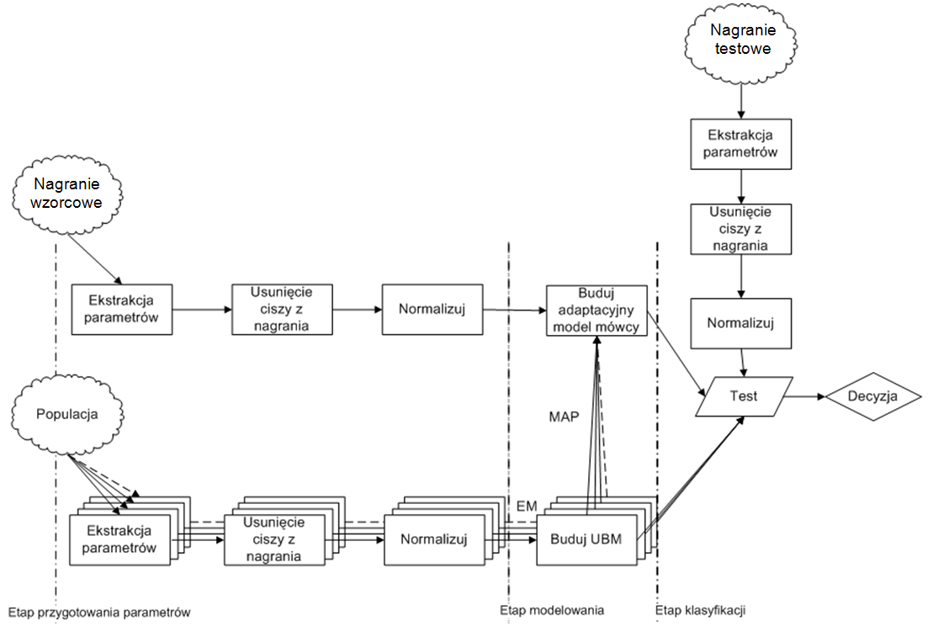

Ryc. 4. Schemat pracy Automatycznego Systemu Identyfikacji Mówcy pracującego w oparciu o parametryczne modele statystyczne.

Oprogramowanie tego rodzaju wykorzystuje bardzo złożone obliczeniowo metody. Dzięki wyposażeniu w graficzny interfejs jego stosowanie nie wymusza dysponowania szczegółową wiedzą z zakresu statystyki czy przetwarzania sygnałów. Przykładowy interfejs przedstawiono na rycinie poniżej.
Systemy oparte na parametrycznych metodach modelowania cechuje niezależność od tekstu. Oznacza to, że nie istnieją wymagania co do treści lingwistycznej w porównywanych próbkach wypowiedzi. Najważniejsze ograniczenia są związane z:
- czasem trwania wypowiedzi,
- jakością nagrania.
System automatycznej weryfikacji może popełnić dwa rodzaje błędów: fałszywej akceptacji oraz fałszywego odrzucenia. Istnieje kilka najczęściej używanych parametrów charakteryzujących skuteczność pracy biometrycznego systemu identyfikacji. Najbardziej intuicyjnym jest współczynnik równości błędu (Equal Error Rate – EER), podający odsetek błędnych wyników, dla którego oba wskazane wyżej rodzaje błędów są sobie równe.
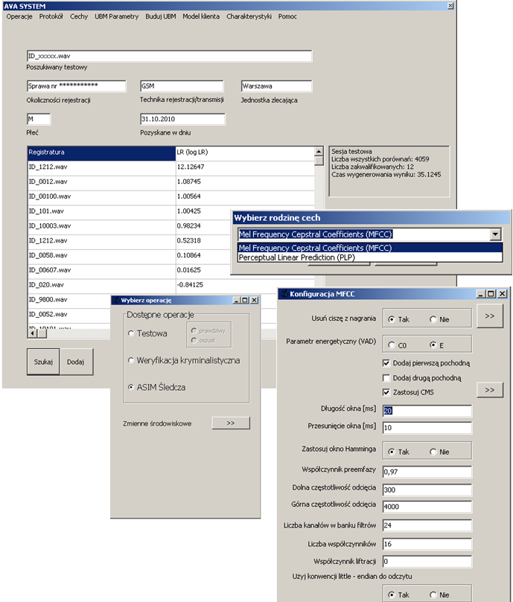

Ryc. 5. Interfejs automatycznego systemu identyfikacji mówców wraz z wygenerowanymi wynikami na przykładzie danych testowych.

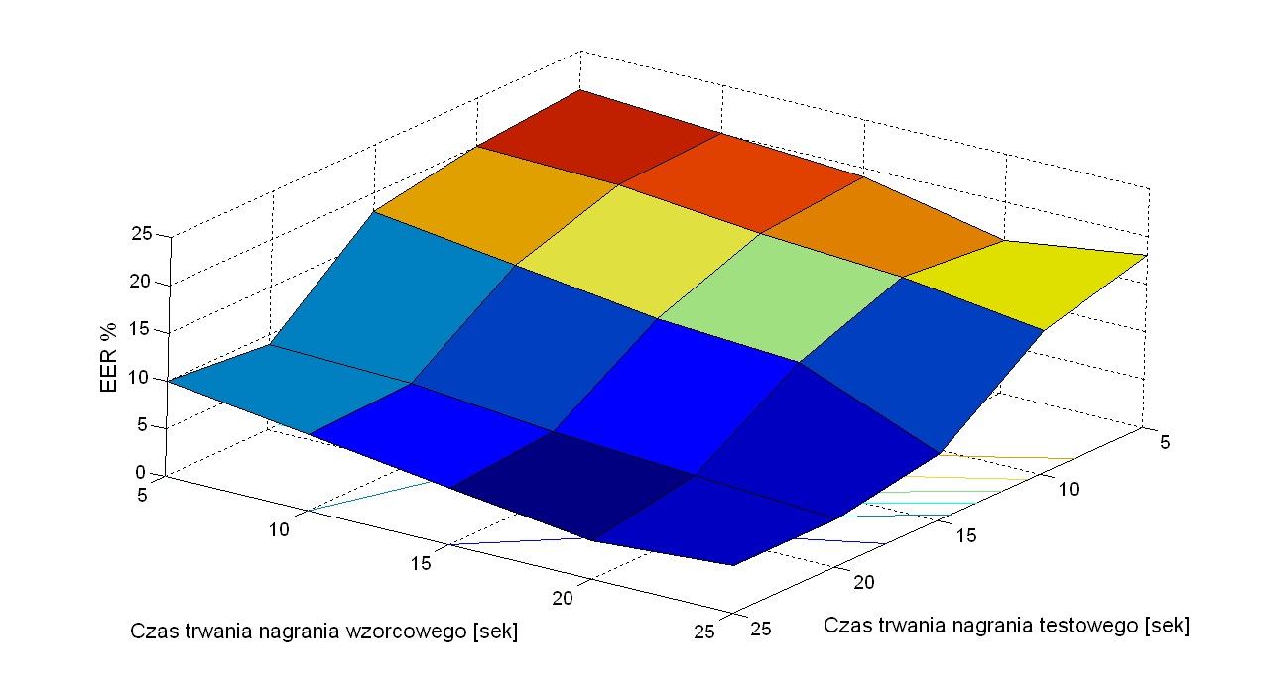
Ryc. 6. Charakterystyka efektywności systemu automatycznego rozpoznawania mówców w zależności od czasu trwania nagrania testowego oraz wzorcowego.
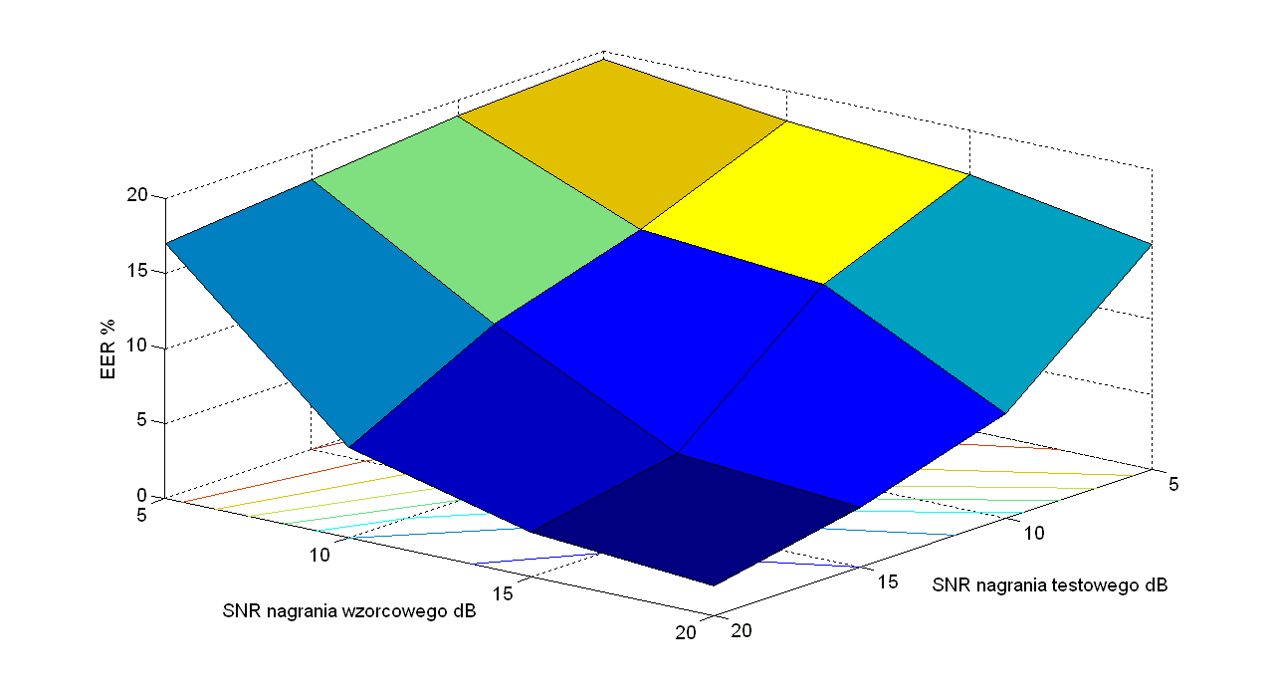
Ryc. 7. Charakterystyka efektywności automatycznego systemu rozpoznawania mówców w zależności od jakości nagrania wzorcowego oraz testowego.
Załączone ryciny obrazują skuteczność pracy oprogramowania automatycznej identyfikacji mówców działającego w oparciu o architekturę zaprezentowaną na rycinie 4. Zgodnie z ryciną 6 skuteczność oprogramowania rośnie wraz z czasem trwania prezentowanych próbek testowych i wzorcowych. Z kolei rycina 7 ilustruje wzrost skuteczności pracy systemu (wyrażony poprzez malejący współczynnik równości błędów – EER) wraz z poprawą jakości prezentowanych próbek dźwiękowych (którą wyrażono jako rosnący współczynnik odstępu sygnału do szumu – SNR).
W literaturze szeroko opisano ujemny wpływ innych czynników na skuteczność systemu. Do najważniejszych z nich należą te związane ze sposobem rejestracji i torem elektroakustycznym (charakterystyka mikrofonu, zakłócenia w kanale, algorytm kompresji itp). Kolejnym czynnikiem ograniczającym skuteczność systemu jest również szeroko pojęta zmienność wewnątrzosobnicza cech głosu, związana z maskowaniem, zmianami postępującymi z wiekiem mówcy czy jego stanem emocjonalnym.
Architektura systemu registratury fonoskopijnej
Architektura registratury jest determinowana z jednej strony skutecznością systemu identyfikacji, z drugiej natomiast wymaganiami co do próbek dźwiękowych. Dwie podstawowe czynności eksploatacji registratury to gromadzenie danych oraz ich przeszukiwanie.
Gromadzenie danych
W registraturze winny być gromadzone pliki dźwiękowe, które mogą zostać użyte do analizy porównawczej z wykorzystaniem automatycznego systemu identyfikacji mówców. Kwalifikacja przydatności nagrania do registratury oraz jego opracowanie może nastąpić jedynie przez wykwalifikowanych ekspertów fonoskopii.
Podstawowe czynności związane z kwalifikacją danych to identyfikacja i selekcja mówcy w obrębie nagrania, kontrola wartości merytorycznej próbek pod kątem czasu trwania wypowiedzi i jakości nagrania.

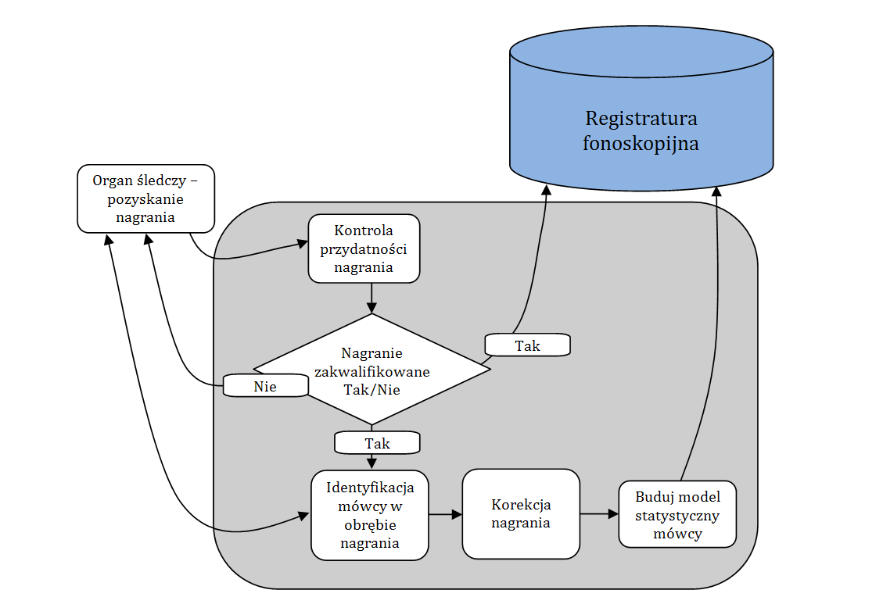

Ryc. 8. Schemat postępowania przed włączeniem nagrania do registratury.

Odrębnym zagadnieniem jest sposób przechowywania i gromadzenia informacji. W przypadku nagrań dźwiękowych aktualnie nie istnieje znormalizowany protokół (jak ma to miejsce w przypadku systemu AFIS) wiążący informację biometryczną z dodatkowymi danymi (jak na przykład imię, nazwisko czy okoliczność rejestracji). Pewną próbą znormalizowania wymiany plików dźwiękowych w postaci danych binarnych jest format SPHERE zaproponowany przez amerykański National Institute of Standards and Technology. Jednakże jego przeznaczenie, a przez to specyfika, uniemożliwia wykorzystanie go do celów wymiany danych biometrycznych. Istnienie znormalizowanego protokołu jest elementem istotnym, gdy zachodzi potrzeba wymiany danych pomiędzy różnymi registraturami fonoskopijnymi.
Przeszukiwanie registratury
Narzędziem przeszukiwania registratury jest automatyczny system identyfikacji mówcy. Pierwszym krokiem, podobnie jak w przypadku procesu gromadzenia danych, jest kwalifikacja nagrania testowego. Dalej dochodzi do wczytania i przeszukania bazy.
Celem czynności przeszukania jest ustalenie, czy mówca, którego głos utrwalono w nagraniu dowodowym, znajduje się w registraturze. Wynikiem wyszukiwania zazwyczaj jest kilka lub nawet kilkanaście propozycji próbek z bazy, które zostały rozpoznane jako najbardziej zgodne z próbką dowodową. Dlatego ostateczne potwierdzenie lub wykluczenie tożsamości głosów może nastąpić przez eksperta fonoskopii za pomocą metody językowej.

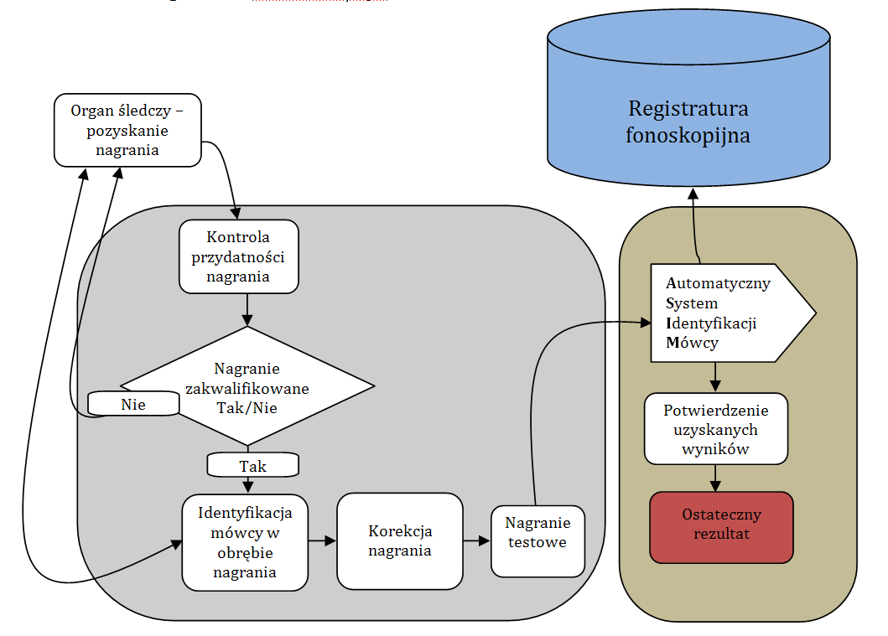

Ryc. 9. Schemat postępowania w celu pozyskania informacji czy mówca na nagraniu znajduje się w registraturze.

Powyższa rycina przedstawia podstawowe elementy registratury fonoskopijnej, do których należą:
- nagrania – są to wszelkie zapisy dźwięku, które zostały zakwalifikowane do registratury. Mogą to być zapisy wypowiedzi jednej osoby, zapisy rozmów telefonicznych (prowadzonych przez dwóch mówców) lub prowadzonych przez większą grupę osób;
- identyfikacja mówcy w obrębie nagrania – wyselekcjonowanie wypowiedzi mówcy pozostającego w obszarze zainteresowania, czynność ta realizowana jest przez eksperta fonoskopii za pomocą tradycyjnej metody językowej;
- korekcja nagrania – to czynność techniczna, której celem jest zmodyfikowanie parametrów technicznych nagrania, jej etapami mogą być usunięcie składowych wolnozmiennych, przepróbkowanie nagrania, normalizacja amplitudowa, korekcja częstotliwości w szerszym zakresie itp.;
- automatyczna identyfikacja – nagranie dowodowe, otrzymane w wyniku poprzednich zabiegów zostaje wczytane do systemu przez użytkownika, dalsze czynności przebiegają automatycznie, zgodnie z opisem zamieszczonym na rycinie 9;
- potwierdzenie uzyskanych wyników – w wyniku kolejnych porównań parametrów widmowych (MFCC, PLP lub innych) nagrania dowodowego z modelami statystycznymi umieszczonymi w bazie zostają zwrócone wyniki w postaci logarytmów ilorazu wiarygodności, które opisują stopień podobieństwa pomiędzy porównywanymi parami, jednak ostateczne wnioski co do poprawności wyników weryfikuje ekspert fonoskopii;
- ostateczny rezultat – jest to informacja przesyłana zleceniodawcy. Może ona zawierać następujące wnioski o:
    - zgodności nagrania z próbką wyszukaną w bazie mówców,
    - braku takiej zgodności,
    - nieodpowiedniej wartości merytorycznej nagrania przesłanego do analizy.
Prawne aspekty gromadzenia i wykorzystania danych w registraturze fonoskopijnej
Działanie registratury fonoskopijnej wymaga dostosowania stanu prawnego do rozszerzających się możliwości prowadzenia wiarygodnych badań biometrycznych w kryminalistyce, tak jak to miało miejsce w przypadku innych dziedzin. Obecnie podstawowym problemem jest bowiem nie tyle aspekt techniczny tworzenia takiej registratury, ale prawny – dopuszczalność gromadzenia nagrań w registraturze. Należy także postawić pytanie, jakie nagrania mogłyby być objęte obowiązkiem gromadzenia ich w celu wykorzystania w sposób nie związany z konkretnym postępowaniem.
W zakresie przepisów legalizujących działanie registratury fonoskopijnej możliwe jest sformułowanie przepisów na zasadzie analogii do norm prawnych dotyczących już istniejących baz daktyloskopijnych lub genetycznych. Prowadzenie tych dwóch baz danych zostało zapisane w zadaniach Policji. W treści art. 20 ustawy o Policji stwierdzono, iż służba ta: może pobierać, uzyskiwać, gromadzić, przetwarzać i wykorzystywać w celu realizacji zadań ustawowych informacje, w tym dane osobowe, o osobach podejrzanych o popełnienie przestępstw ściganych z oskarżenia publicznego, nieletnich dopuszczających się czynów zabronionych przez ustawę jako przestępstwa ścigane z oskarżenia publicznego, osobach o nieustalonej tożsamości lub usiłujących ukryć swoją tożsamość oraz o osobach poszukiwanych, także bez ich wiedzy i zgody.
Informacje te mogą obejmować m.in.:
- dane osobowe, o których mowa w art. 27 ust. 1 ustawy z dnia 29 sierpnia 1997 r. o ochronie danych osobowych, z tym że dane dotyczące kodu genetycznego odnoszą się wyłącznie do niekodujących regionach genomu;
- odciski linii papilarnych.
Gdyby registratura fonoskopijna miała mieć podobne umocowanie prawne co baza AFIS i zbiór śladów genetycznych, wskazane byłoby rozszerzenie zapisów art. 20 ustawy o Policji o ogólną informację na temat dopuszczalności gromadzenia próbek mowy z zastrzeżeniem, że szczegółowe regulacje zostaną zawarte w aktach normatywnych niższej rangi.
Obowiązującym aktem wykonawczym do ustawy w zakresie unormowań dotyczących registratury daktyloskopijnej jest rozporządzenie Ministra Spraw Wewnętrznych i Administracji z dnia 5 września 2007 r. w sprawie przetwarzania przez Policję informacji o osobach. Określa ono:
- tryb gromadzenia i sposoby przetwarzania przez Policję w zbiorach danych informacji o:
  - osobach podejrzanych o popełnienie przestępstw ściganych z oskarżenia publicznego,
  - nieletnich dopuszczających się czynów zabronionych przez ustawę jako przestępstwa ścigane z oskarżenia publicznego,
  - osobach o nieustalonej tożsamości lub usiłujących ukryć swoją tożsamość przed organami ścigania lub wymiaru sprawiedliwości,
  - osobach poszukiwanych;
- rodzaje służb policyjnych uprawnionych do korzystania ze zbiorów informacji o osobach, prowadzonych przez Policję;
- wzory dokumentów obowiązujących przy przetwarzaniu informacji o osobach przez Policję;
- sposób oceny informacji o osobach pod kątem ich przydatności w prowadzonych postępowaniach.
Pobieranie materiału biologicznego odbywa się w oparciu o rozporządzenie Rady Ministrów z dnia 26 lipca 2005 r. w sprawie sposobu postępowania przy wykonywaniu niektórych uprawnień policjantów. Stosowne akty prawne wydał również Komendant Główny Policji.
Dokumentem regulującym działanie bazy DNA jest zarządzenie nr 1565 Komendanta Głównego Policji z dnia 29 grudnia 2005 r. w sprawie wykonywania przez policjantów zadań związanych z prowadzeniem bazy danych zawierającej informacje o wynikach analizy kwasu dezoksyrybonukleinowego. W bazie gromadzi się i przetwarza profile genetyczne:
- osób wymienionych w art. 74 i 192a k.p.k.,
- osób o nieustalonej tożsamości oraz usiłujących ukryć swoją tożsamość,
- zwłok ludzkich o nieustalonej tożsamości,
- śladów nieznanych sprawców przestępstw.
Aktem wykonawczym niższej rangi jest decyzja nr 407 Komendanta Głównego Policji z dnia 3 listopada 2009 roku w sprawie prowadzenia centralnego zbioru informacji o nazwie „Centralna Registratura Daktyloskopijna”. Decyzja ta określa:
- datę utworzenia i podstawy prawne prowadzenia Centralnej Registratury Daktyloskopijnej, zwanej dalej „CRD”,
- cel prowadzenia i zakres informacji przetwarzanych w CRD,
- podmioty odpowiedzialne za prowadzenie oraz uprawnione do korzystania z CRD,
- techniczne i organizacyjne warunki wykonywania czynności służbowych niezbędnych do realizacji ustalonego celu prowadzenia CRD oraz zapewniających zgodne z prawem efektywne, sprawne i ekonomiczne przetwarzanie informacji zgromadzonych w CRD.
Utworzenie bazy mówców wymagałoby poszanowania ustawy o ochronie danych osobowych. Trzeba zaznaczyć, że samo pobieranie próbek nie podlega przepisom o ochronie danych, w odróżnieniu od przechowywania danych i wykorzystywania informacji.
W aktach prawnych niezbędne jest wskazanie trybu, w jakim nagrania mogą być wykorzystane jako próbki wprowadzone do bazy. Wydaje się, że dla właściwej realizacji celów antyterrorystycznych registraturę zasilać powinny wszystkie nagrania anonimowe oraz dowodowe z postępowań, w których pojawia się zarzut dokonania lub usiłowania popełnienia przestępstwa wypełniającego znamiona zamachu terrorystycznego. W szczególności chodzi o akty terroru typizowane w następujących rozdziałach kodeksu karnego: XVI – przeciwko pokojowi, ludzkości oraz przestępstwa wojenne, XVII – przeciwko RP, XVIII – przeciwko obronności, XIX – przeciwko życiu i zdrowiu, XX – przeciwko bezpieczeństwu powszechnemu, XXI – przeciwko bezpieczeństwu w komunikacji, XXII – przeciwko środowisku, XXIX – przeciwko działalności instytucji państwowych oraz samorządu terytorialnego, XXXI – przeciwko wyborom i referendum, XXXII – przeciwko porządkowi publicznemu, XXXIII – przeciwko ochronie informacji, XXXV – przeciwko mieniu, oczywiście pod warunkiem, że w procesie zostały zabezpieczone odpowiednie nagrania wypowiedzi lub rozmów. Obowiązek gromadzenia nagrań dotyczyłby jedynie tych przestępstw, które mają związek z działalnością terrorystyczną (bo przecież nie każdy czyn przestępny, np. przeciwko ochronie informacji wypełnia znamiona aktu terroru). Do registratury zasadne byłoby również włączanie nagrań porównawczych od oskarżonych i skazanych za przestępstwa terrorystyczne, a także nagrań z procesów karnych, do rejestracji, których czynione są ostatnio intensywne przygotowania. W tym przypadku również chodzi wyłącznie o procesy karne przeciwko osobom związanym z działalnością terrorystyczną.
Kolejne zagadnienie wymagające sprecyzowania prawnego to cele, do jakich zasoby bazy fonoskopijnej mogą być wykorzystywane – proponujemy zapis, iż chodzi wyłącznie o zwalczanie działalności terrorystycznej.
W zasadzie na obecnym etapie (czyli przy braku stosownych regulacji prawnych) jest sprawą do rozstrzygnięcia, czy tak zaprojektowaną bazę mówców miałaby prowadzić Policja, czy może Agencja Bezpieczeństwa Wewnętrznego. Policja niewątpliwie zdobyła bogate doświadczenie w zakresie prowadzenia registratur – AFIS i bazy DNA. Z kolei Agencja Bezpieczeństwa Wewnętrznego jest podmiotem, w którego zadania wpisane jest rozpoznawanie, zapobieganie i wykrywanie przestępstw terroryzmu. Obecne zapisy ustawy o ABW oraz AW są w zakresie gromadzenia danych bardzo ogólne. Agencja Bezpieczeństwa Wewnętrznego może w zakresie swojej właściwości uzyskiwać (także niejawnie), gromadzić, sprawdzać i przetwarzać informacje. Może również zbierać i wykorzystywać wszelkie dane osobowe, w tym zbierane przez inne instytucje państwowe. Dlatego, gdyby prowadzenie registratury fonoskopijnej miało być domeną ABW, należałoby to zadanie szczegółowo zapisać w ustawie, ze wskazaniem, które nagrania mogłyby być w registraturze przechowywane.
Czynność uzyskania próbki powinna zostać zaprotokołowana, w protokole powinny znaleźć się informacje o personaliach osoby, od której pochodzi mowa, ale też o torze akustycznym, którym przekazywany był sygnał dźwiękowy (nie ma technicznych ograniczeń, żeby baza gromadziła zarówno wypowiedzi utrwalone za pośrednictwem transmisji telefonicznej, jak i utrwalone bezpośrednio). W aktach prawnych należy zastrzec, że próbka mowy nie powinna zawierać informacji identyfikujących personalia mówcy, jak też sugerujących jego związek z jakimkolwiek czynem przestępnym. Zgodnie z parametrami współczesnych systemów automatycznej identyfikacji mówców, wystarczy, że w bazie przechowywane będą 20-sekundowe próbki mowy. Próbki te powinny zawierać niezbędną ilość informacji identyfikującej mówców, dlatego sprawa przygotowywania próbek powinna zostać powierzona ekspertom fonoskopii, a nie np. technikom kryminalistycznym.
Należy także określić czas przechowywania próbek w bazie i ustalić procedurę przeglądania i niszczenia zbędnych próbek. Ze względu na cel wykorzystania można proponować, aby próbki były przechowywane przez okres 20 lat, zaś obowiązek przeglądu bazy należy nałożyć na administratora.
Zakończenie
Rozwój kryminalistyki umożliwia korzystanie w trakcie prowadzenia czynności operacyjno-rozpoznawczych czy śledczych z coraz to doskonalszych narzędzi. Dzisiaj możliwe jest rozwinięcie warsztatu pracy funkcjonariuszy służb powołanych do zwalczania przestępczości o przeszukiwaną automatycznie bazę mówców.
Intencją kryminalistyków jest zaprezentowanie postępu w zakresie możliwości identyfikacyjnych osób. Gdyby dostosowano stan prawny w zakresie wykorzystywania baz mówców do działań antyterrorystycznych, czas oczekiwania na przeprowadzenie badań porównawczych uległby znaczącemu skróceniu. Jednocześnie możliwe byłoby powiązanie niektórych nagrań anonimowych z nagraniami zgromadzonymi w registraturze.
Warto zatem rozważyć postulaty zawarte w naszym artykule, w tym w szczególności dostosowanie przepisów prawnych pozwalających na utworzenie bazy mówców, tak jak to miało miejsce w przypadku realizacji zapisów ustawy z dnia 17 grudnia 2004 r. o zmianie ustawy o Policji oraz ustawy – Kodeks postępowania karnego w odniesieniu do bazy DNA.
Phonoscopic registers – new tool in the fight against terrorism
Abstract
Phonoscopic registers are proposed by phonoscopy experts to improve the application of criminology achievements in the fight against terrorism. A technological development of automatic speaker recognition systems allows searching through large recordings databases and effectively identifying unknown speakers. This paper provides fundamental information on the register architecture as well as on capabilities of programming for automatic comparison of speech samples. The herein discussed proposal is analogous to databases of dactyloscopic and genetic traces, already operating in Poland.

R. Drzazga, Konwencje antyterrorystyczne ONZ – charakterystyka oraz zakres zobowiązań nałożonych na państwa – strony, (w:) K. Indecki, P. Jotejko (red.), Terroryzm. Materia ustawowa?, Warszawa 2009, s. 15–26.
Działalność terrorystyczna jest karana także w Polsce. Kodeks karny w art. 115 § 20 określa, że przestępstwem o charakterze terrorystycznym jest czyn zabroniony popełniony w celu: poważnego zastraszenia wielu osób, zmuszenia organu władzy publicznej RP, innego państwa lub organizacji międzynarodowej do podjęcia lub zaniechania określonych czynności, wywołania poważnych zakłóceń w ustroju lub gospodarce RP, innego państwa lub organizacji międzynarodowej. Penalizowana jest także groźba popełnienia takiego czynu.
F. Jasiński, P. Rakowski, Walka z przestępczością zorganizowaną i terroryzmem, (w:) Obszar wolności, bezpieczeństwa i sprawiedliwości w Unii Europejskiej. Geneza, stan i perspektywy rozwoju, F. Jasiński, K. Smoter (red.), Urząd Komitetu Integracji Europejskiej, Warszawa 2005, s. 249–250.
Dz. Urz. WE C 316 z dnia 27 listopada 1995 r., s. 2.
The European Union Counter–Terrorism Strategy (14469/4/05 REV 4).
W. Filipkowski, Formy zwalczania terroryzmu na podstawie wybranych uregulowań Unii Europejskiej i NATO, (w:) K. Indecki, P. Jotejko (red.), Terroryzm…, op. cit., s. 27–44.
Wypracowanie mechanizmów przeciwdziałania terroryzmowi stawiają sobie za cel uczestnicy projektu „Polska Platforma Bezpieczeństwa Wewnętrznego”. Patrz: Broszura informacyjna o projektach badawczych realizowanych w ramach PPBW, Nowoczesne bezpieczeństwo 2008; dostępna także: www.ppbw.pl.
A. Makarski, Centrum Antyterrorystyczne Agencji Bezpieczeństwa Wewnętrznego. Geneza, zasady działania oraz doświadczenia po pierwszym roku funkcjonowania, Przegląd Bezpieczeństwa Wewnętrznego 2010, nr 2, s. 101–112.
Porównaj zmianę w ustawie o Policji, wprowadzającą prawne możliwości do gromadzenia danych o wynikach analizy DNA, Dz. U. z 2005 r., Nr 10, poz. 70.
M. Lewandowska, Analiza DNA w świetle ustawy z dnia 17 grudnia 2004 r. o zmianie ustawy o Policji oraz ustawy – Kodeks postępowania karnego, Prokuratura i Prawo 2006, nr 6, s. 114–122.
H. C. Lee, R. E. Gaensslen, Advances in fingerprint technology, CRC Press LLC, N.W. Corporate Blvd., Boca Raton, Florida 2000, s. 278.
E. Sobol, Mały Słownik Języka Polskiego, PWN, Warszawa 1996.
W. Maciejko, Zastosowanie automatycznego rozpoznawania mówców w kryminalistyce, Przegląd Bezpieczeństwa Wewnętrznego, Warszawa 2010, nr 2, s. 133–138.
D. A. Reynolds, A gaussian mixture modeling approach to text-independent speaker identification. Ph.D. Thesis, Georgia Institute of Technology 1992; D. A. Reynolds, Comparison of background normalization methods for text-independent speaker verification. In the proceedings of the European Conference on Speech Communication and Technology (Eurospeech), pages 963–966, September 1997.
J.-L. Gauvain, C.-H. Lee, Maximum a posteriori estimation for multivariate Gaussian mixture observations of markov chains. IEEE Transactions on Speech and Audio Processing, 29:291–298, April 1994; C. J. Leggetter, P. C. Woodland, Maximum likelihood linear regression for speaker adaptation of continuous density hidden markov models. Computer Speech and Language, 9, 171–185, April 1995.
S. Z. Li, A. K. Jain, Encyclopedia of biometric, Springer, New York 2009.
H. Nakasone, S. D. Beck, Forensic automatic speaker recognition A speaker Oddysey The Speaker recognition workshop Crete, Greece, czerwiec 2001.
F. Bimbot, J. F. Bonastre, C. Fredouille, G. Gravier, I. Magrin-Chagno-lleau, S. Meignier, T. Merlin, J. Ortega-García, D. Petrovska-Delacretaz, D. A. Reynolds, A tutorial on text-independent speaker veriﬁcation EURASIP, Journal on Applied Signal Processing 2004, nr 4, s. 430–451.
http://www.itl.nist.gov/iad/mig//tools/
Tekst jedn. Dz. U. z 2010 r., Nr 164, poz. 1108.
Uzupełnienie to pojawiło się w wersji opublikowanej w 2005 r., Dz. U. z 2005 r., Nr 10, poz. 70.
Dz. U. z 2007 r., Nr 170, poz. 1203.
Dz. U. z 2005 r., Nr 14, poz. 1186.
Dz. U. KGP nr 1 z dnia 6 stycznia 2006 r.
Dz. Urz. KGP z 2009 r., nr 15, poz. 73.
Kwestia ta jest regulowana ustawą z dnia 29 sierpnia 1997 r. o ochronie danych osobowych; Dz. U. z 2010 r., Nr 41, poz. 233.
W. Stojanowska, Uwagi do Rekomendacji Komitetu Ministrów Rady Europy nr (92) 1 z dnia 10 lutego 1992 r. w sprawie wykorzystania analizy DNA w postępowaniu karnym, Prawo i Medycyna 2000, nr 5, s. 167–182.
Dz. U. z 1997 r., Nr 88, poz. 553.
„Rzeczpospolita” z dnia 16 września 2010 r. podała, że wiosną 2011 r. pierwsze rejestracje przebiegu rozpraw odbędą się na Dolnym Śląsku.
Artykuł 5 ustawy z dnia 24 maja 2002 r. o Agencji Bezpieczeństwa Wewnętrznego oraz Agencji Wywiadu, Dz. U. z 2010 r., Nr 29, poz. 154.
Ibidem – art. 33.
Ibidem – art. 34; rozporządzenie Prezesa Rady Ministrów z dnia 3 kwietnia 2003 r. w sprawie zakresu, warunków i trybu przekazywania Agencji Bezpieczeństwa Wewnętrznego informacji uzyskanych w wyniku wykonywania czynności operacyjno-rozpoznawczych przez organy, służby i instytucje państwowe, Dz. U. z 2003 r., Nr 70, poz. 643.
Podobnie rozwiązano administrację bazą DNA. Komendant Główny Policji dokonuje przeglądu bazy nie rzadziej niż co 10 lat i usuwa np. próbki osób zmarłych. Patrz: W. Grzeszczyk, Problematyka wykorzystania analizy DNA w postępowaniu karnym w świetle przepisów ustawy z dnia 17 grudnia 2004 r., Prokuratura i Prawo 2005, nr 4, s. 42–49.
Dz. U. z 2005 r., Nr 10, poz. 70.

